INFORME DE RESULTADOS DE LAS AUDITORÍAS INTERNAS DE GESTIÓN Y CALIDAD DEL CUARTO (IV) TRIMESTRE DEL AÑO 2020

OFICINA DE CONTROL INTERNO
Superintendencia del Subsidio Familiar
Carrera 69 No. 25B – 44 Pisos 3, 4 y 7
PBX: +57 (1) 348 78 00
FAX: +57 (1) 348 78 04
Línea de atención al ciudadano: +57 (1) 348 77 77
Línea gratuita nacional: 018000 910 110
www.ssf.gov.co - e-mail: ssf@ssf.gov.co
Bogotá D.C., Colombia

1. INFORMACIÓN GENERAL
1.1 Fecha De Informe: | 25 de enero de 2021
1.2 Periodo Evaluado: | IV trimestre año 2020
1.3 Proceso y/o Dependencia: | Oficina de Control Interno
1.4 Líder Del Proceso y/o Dependencia: | José William Casallas Fandiño

2. OBJETIVO

Dar a conocer los resultados obtenidos de las auditorías internas en el cuarto (IV) trimestre del año 2020, donde se evaluó la gestión integral de los procesos institucionales y se presentan con el propósito de identificar las situaciones frecuentes y recurrentes que afectan la conformidad, el cumplimiento de los requisitos y sus controles.

3. CRITERIOS
Los criterios de las auditorías fueron los procesos, los documentos asociados a cada proceso y sus procedimientos, las normas legales, y las relacionadas con la NTC ISO 9001:2015, el modelo estándar de control interno MECI 2014 y Modelo Integrado de Planeación y Gestion MIPG Decreto No. 1499 del 2017, planes de acción, riesgos de gestión, riesgos de corrupción, indicadores de gestión, planes de mejoramiento y demás funciones asignadas de acuerdo al Decreto No. 2595 del 2012.
4. METODOLOGIA

La metodología aplicada en el desarrollo de las Auditorías en su planificación, ejecución, rendición de informes, se fundamenta en los lineamientos establecidos en el procedimiento “AUDITORIAS INTERNAS”, donde se presentan las actividades principales llevadas a cabo durante el proceso audito.

5. JUSTIFICACIÓN DEL INFORME
Dar a conocer los resultados obtenidos de las auditorías internas de gestión y calidad realizadas en el cuarto Trimestre del 2020, donde se evaluó la gestión integral de los procesos institucionales y se presentan con el propósito de identificar las situaciones frecuentes y recurrentes que afectan la conformidad, el cumplimiento de los requisitos y sus controles, y es a partir de estos que los dueños de los procesos formulan acciones preventivas y correctivas que permitan superarlas de manera eficiente y eficaz, en aras del mejoramiento continuo.

6. RESULTADOS GENERALES
El ciclo de Auditorías Internas, se realizó en cumplimiento del Programa Anual de Auditorías para la actual vigencia, el cual fue aprobado el día 5 de Diciembre de 2019 por el Comité Institucional de Coordinación de Control Interno.

7 . PROCESOS AUDITADOS
En el Cuarto (IV) trimestre del año 2020, se realizaron tres (3) auditorías internas del Sistema Integrado de gestión y Calidad a los siguientes procesos de la entidad, según lo programado en el plan de trabajo:

- Comunicación Pública
- Estadístico
- Procesos Disciplinarios

Para las auditorías internas correspondientes al IV trimestre descritas en este informe, no se evidencian hallazgos ni oportunidades de mejora en los seguimientos realizados.

9. PLANES DE MEJORAMIENTO

En el aplicativo Isolución los líderes de los procesos suscriben el plan de mejoramiento que incluya los temas que ameritan adoptar acciones correctivas y preventivas dentro de los quince (15) días hábiles siguientes al recibo del informe definitivo.

Cada proceso debe responsabilizarse del cumplimiento de las actividades y seguimientos registradas en el plan de mejoramiento como acciones de mejora, teniendo en cuenta que el objetivo primordial de estas acciones es promover que los procesos internos de la entidad se desarrollen en forma eficiente y transparente a través de su adopción y cumplimiento orientadas al mejoramiento continuo, que fortalezcan el desempeño misional y cumplimiento de los objetivos institucionales.

De manera semestral, la Oficina de control interno realiza seguimiento a los planes de mejoramiento individual evidenciando el desarrollo de los mismos (estados abierto, cerrado o en proceso).

En el consolidado del año 2020, se evidencia un total de 20 hallazgos y 17 oportunidades de mejora encontrados en las auditorias realizadas según el plan de trabajo de la Oficina de control interno en el año 2020 a los 20 procesos de la superintendencia del subsidio familiar:

PERIODO | HALLAZGO | OPORTUNIDAD DE MEJORA
Total consolidado 2020 | 20 | 17

Según la grafica presentada se evidencian los hallazgos subidos al aplicativo Isolucion en periodos de tiempo establecidas, demostrando que en su totalidad fueron reportados en la herramienta:

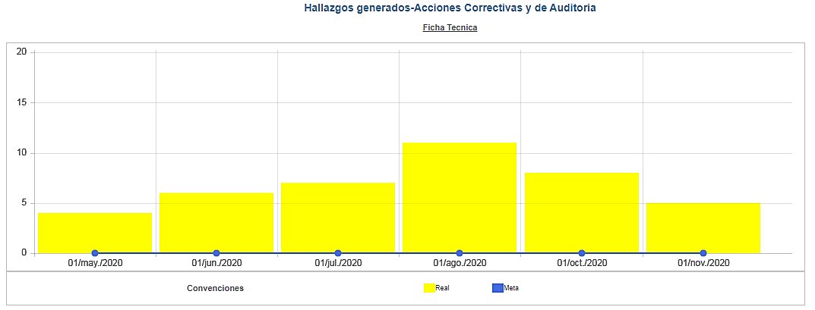
10. CONCLUSIONES Y/O RECOMENDACIONES GENERALES

- A la fecha de realización de este informe de seguimiento, la oficina de control interno presenta un cumplimiento en la ejecución de las auditorías establecidas en el Plan de trabajo establecido para el año 2020 del 100%, de manera eficaz, trabajando desde casa y evidenciando limitaciones al alcance en las actividades de procesos que no pueden ser revisadas por falta de información física, debido a la situación presentada por la cuarentena dispuesta por el estado de emergencia por el que está pasando el país.

- La auditoría del Sistema de Gestión y de Calidad realizadas por la oficina de Control Interno, es un proceso de verificación sistemático y documentado, que tiene como finalidad obtener y evaluar de forma objetiva, las evidencias necesarias que permitan determinar si el objeto de la auditoría de calidad se ajusta a los requisitos previamente especificados. De igual manera, tiene como objetivo principal identificar y definir los problemas para mejorar el sistema de gestión y evaluar el rendimiento de la entidad.

- Se continua con la recomendación por parte de la oficina de control interno hacia cada uno de los responsables o líderes de los procesos, comprometerse con la presentación y ejecución de los planes de mejoramiento en las fechas definidas frente a las “Oportunidades de Mejora y hallazgos” generados en las auditoría internas, contribuyendo al ciclo PHVA y a la mejora continua de la entidad. Es de suma importancia que se realicen los seguimientos pertinentes a las actividades suscritas en cada uno de los planes de mejora creados en el año 2020, cada proceso debe realizar una revisión, para que se dé un cumplimiento efectivo y eficaz en las actividades tomadas, y de esta manera, lograr la mejora continua en la programación de actividades para el año 2021.

- Mediante un proceso efectuado bajo el liderazgo del equipo directivo y de todos los servidores de la entidad, en el que se permite identificar, evaluar y gestionar eventos potenciales, tanto internos como externos, se pueden identificar los aspectos que afectan el logro de los objetivos institucionales; la línea estratégica y las tres líneas de defensa ayudan a identificar, evaluar y gestionar estos riesgos institucionales de manera anticipada que ayudan al cumplimiento oportuno y eficaz de las metas.

- Es importante que los lideres de los procesos tengan en cuenta las observaciones y/o recomendaciones que se dejan plasmados en los informes de auditoría, ya que contribuyen a la mejora continua de los procesos.

Atentamente,

_________________________________________
JOSE WILLIAM CASALLAS FANDIÑO
Jefe Oficina de Control Interno

Elaboró: Liza Rojas Carrascal

